Komiksová předloha filmu
NOE
Díl 1: TREST ZA KRUTOST

Starý biblický příběh v novém, překvapivém komiksovém zpracování
Předloha ke stejnojmennému celovečernímu filmu s Russellem Crowem v hlavní roli!

V krutém světě sužovaném dlouhým obdobím sucha i ničivými nájezdy barbarských hord žije muž jménem Noe. Je to sice námezdný bojovník, ale také léčitel a mág, který si přeje jen jediné: žít se svou rodinou v klidu a míru. V noci však mívá příšerná vidění o veliké potopě a zkáze celého světa.
Spolu s rodinou se vydává k hoře Ararat, aby se poradil se svým praotcem, co mu Stvořitel chce těmi viděními sdělit. Postupem času sám pochopí ono poselství: protože lidé jsou příliš zachváceni krutostí a zkažeností, rozhodl se Bůh smést je z povrchu zemského. Noa si však vybral jako posledního spravedlivého, který může zachránit něco ze světa pro budoucí pokolení…
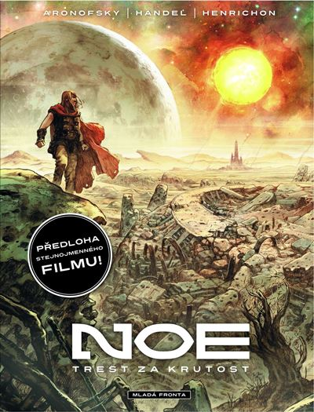
249 Kč | vázaná bez přebalu | 72 stran | 230 x 302 mm

Výtvarník: Niko Henrichon,
Scénář: Darren Aronofsky, Ari Handel
Žánr: fantasy, počet dílů: 4

Brzy vyjde:
Díl 2: Vše, co se plazí po zemi
Díl 3: Čtyřicet dní a čtyřicet nocí
Díl 4: Kdo prolije krev

V případě zájmu o recenzní výtisk nebo pro více informací kontaktujte:
Ondřej Vohnický
Marketing a PR Specialist divize Knihy
Mladá fronta a. s.
Mezi Vodami 1952/9
143 00 Praha 4 - Modřany
Mobil: +420-724 561 814
Tel.: +420-225 276 - 353
E-mail: vohnicky@mf.cz

